Ročník. nultý
Dátum: 18. 05. 2020
1.Vyfarbi daný počet obrázkov.

5
2 | 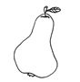
3
1 | 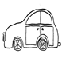
4

2. Spočítaj a vyfarbi obrázky.
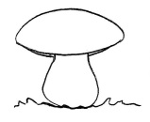
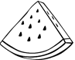
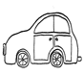
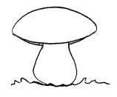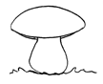
Nakresli
5
4
3
2
1

